**PROPOSAL KERJA PRAKTEK**

**PEMBUATAN SISTEM INFORMASI GUDANG**

**CV. CIPTA JUJUR KREASI BERBASIS WEB**



**Disusun Oleh:**

**Sonny Haryadi - 160414033**

**Rama Adhiguna - 160414037**

**JURUSAN TEKNIK INFORMATIKA**

**UNIVERSITAS SURABAYA**

**SEPTEMBER 2017**

1. **PENDAHULUAN**

CV. Cipta Jujur Kreasi merupakan suatu perusahaan yang bergerak pada produksi dan distribusi Karpet dan Selimut. Bisnis utama mereka adalah produksi karpet yang menggunakan bahan import dari berbagai negara, kemudian melakukan proses produksi di Indonesia, yang akhirnya akan dipasarkan di Indonesia. Proses pencatatan barang dan bahan hingga proses produksi masih dilakukan secara konvensional, yaitu dengan mengisisi form - form dan dicatat pada suatu buku. Sistem pembukuan juga dilakukan dengan menggunakan spreadsheet sebagai alat bantu.

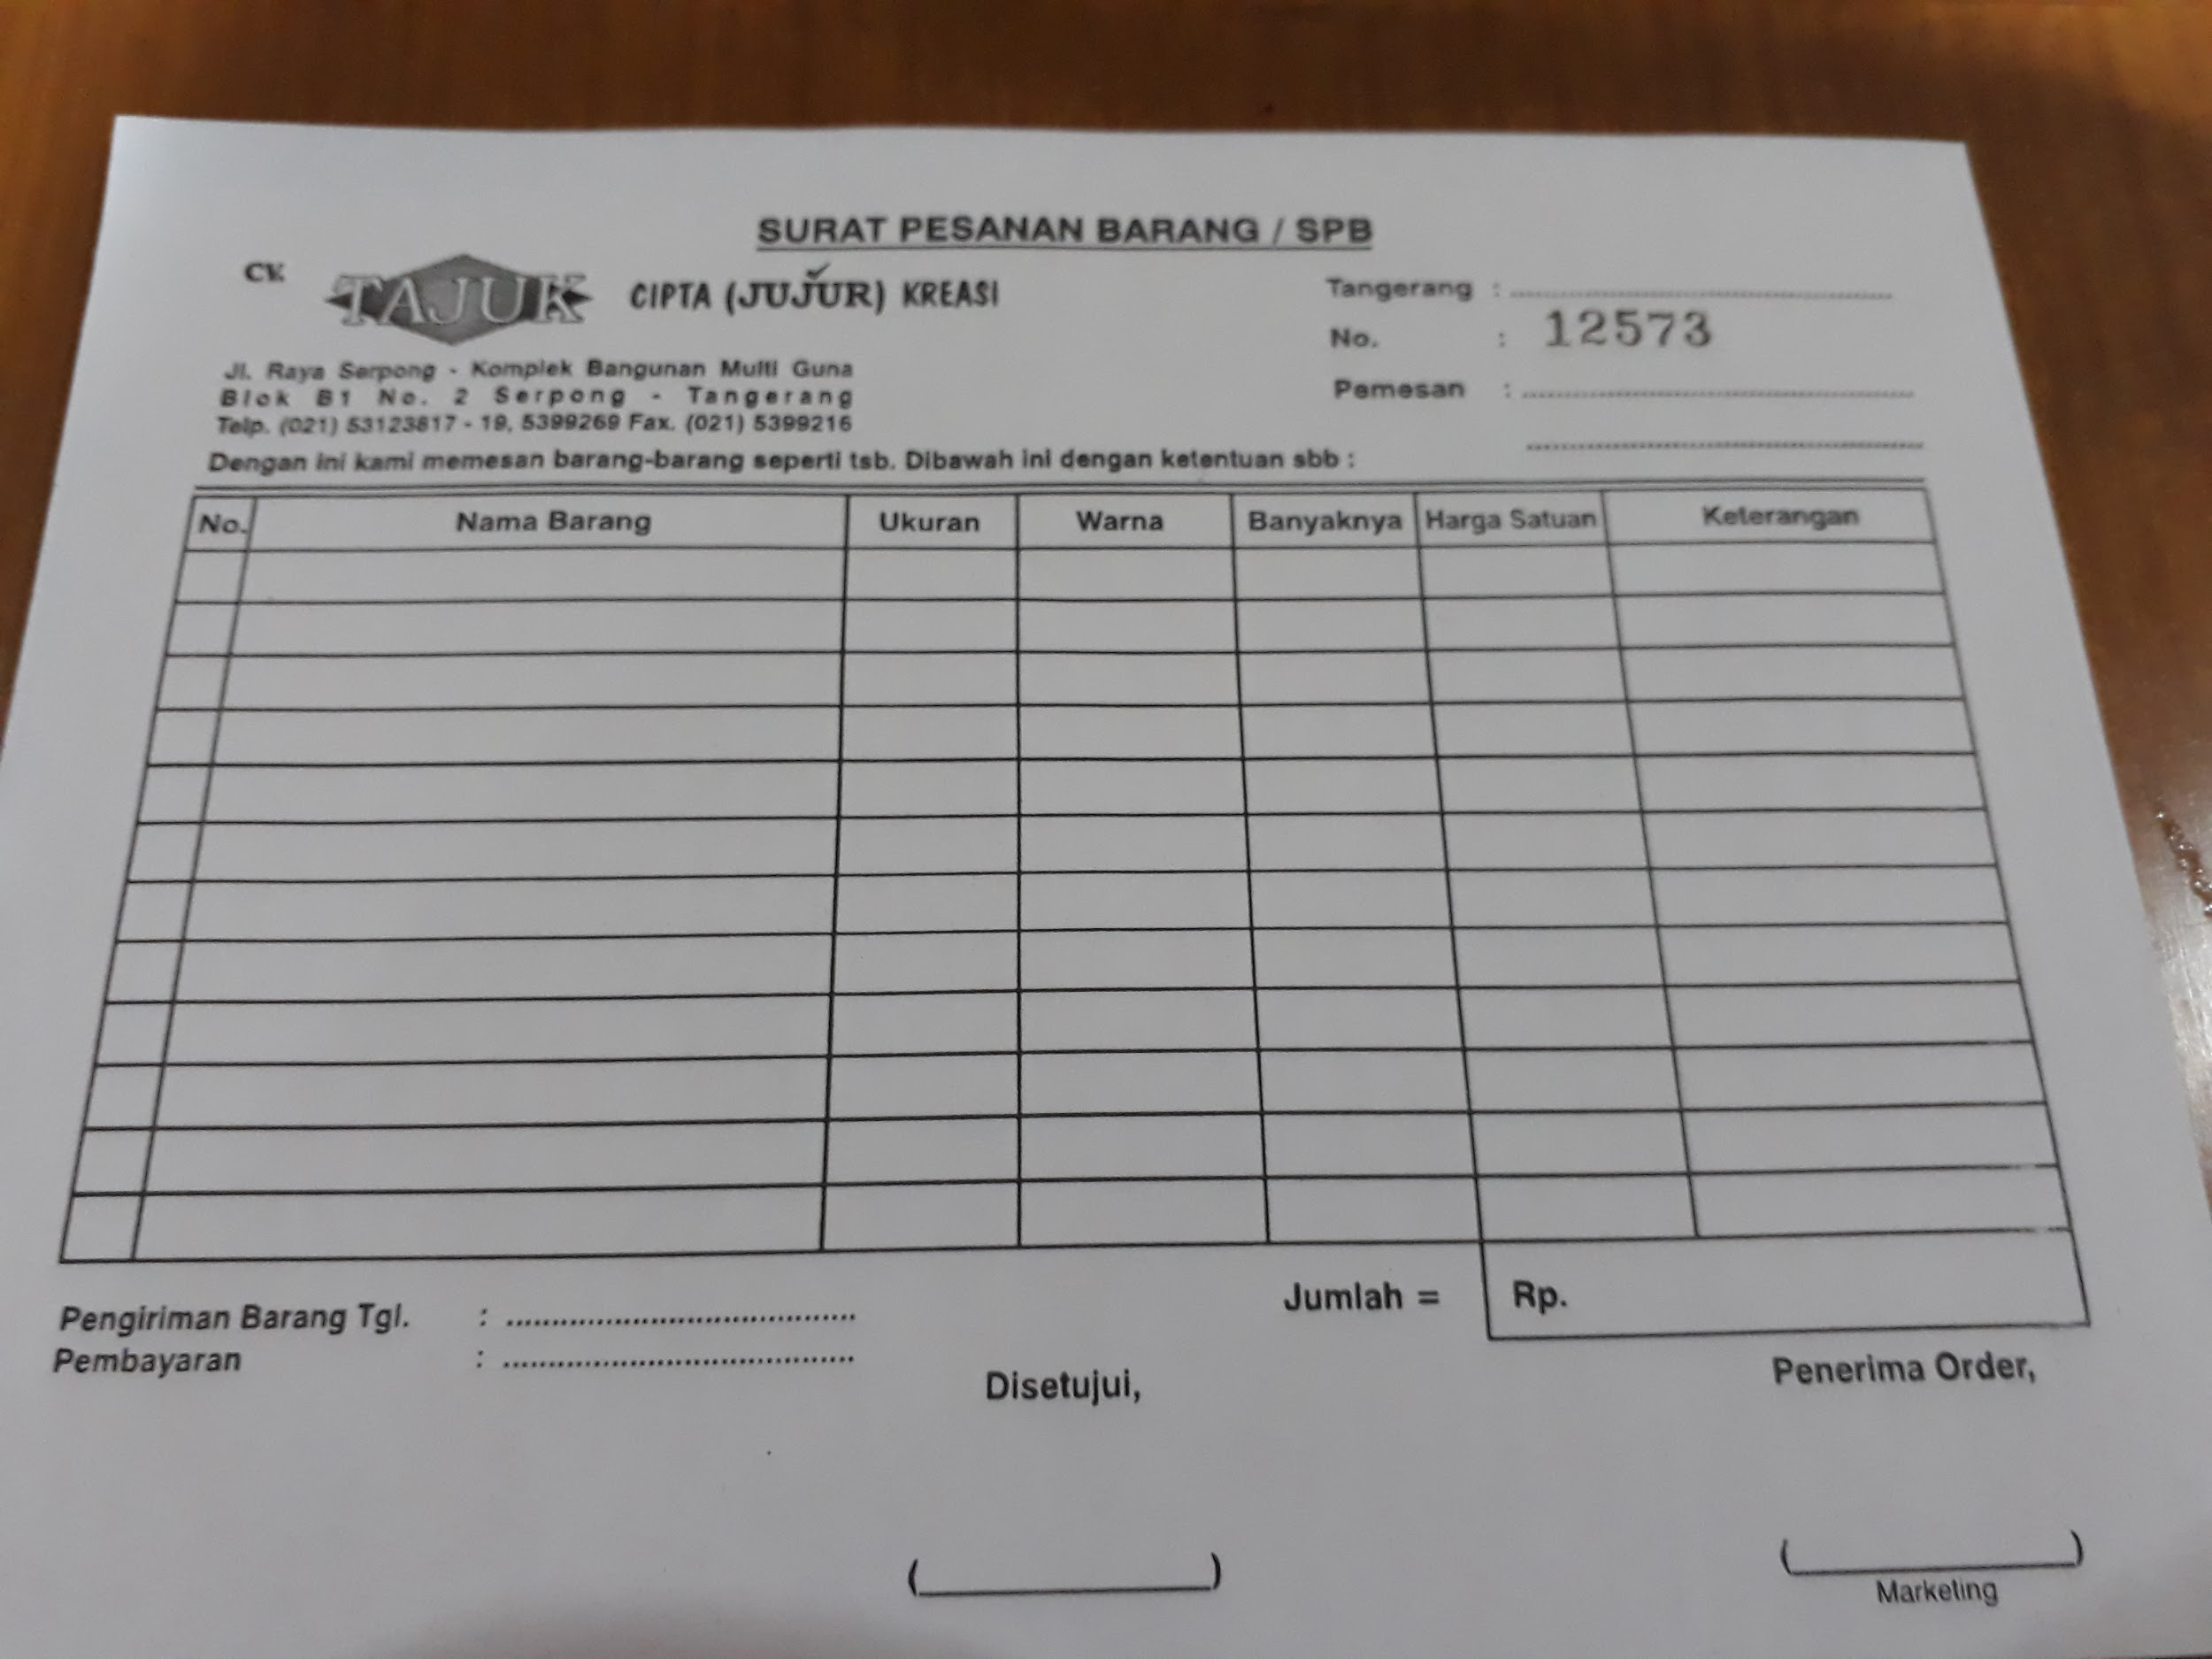

Form pemesanan barang

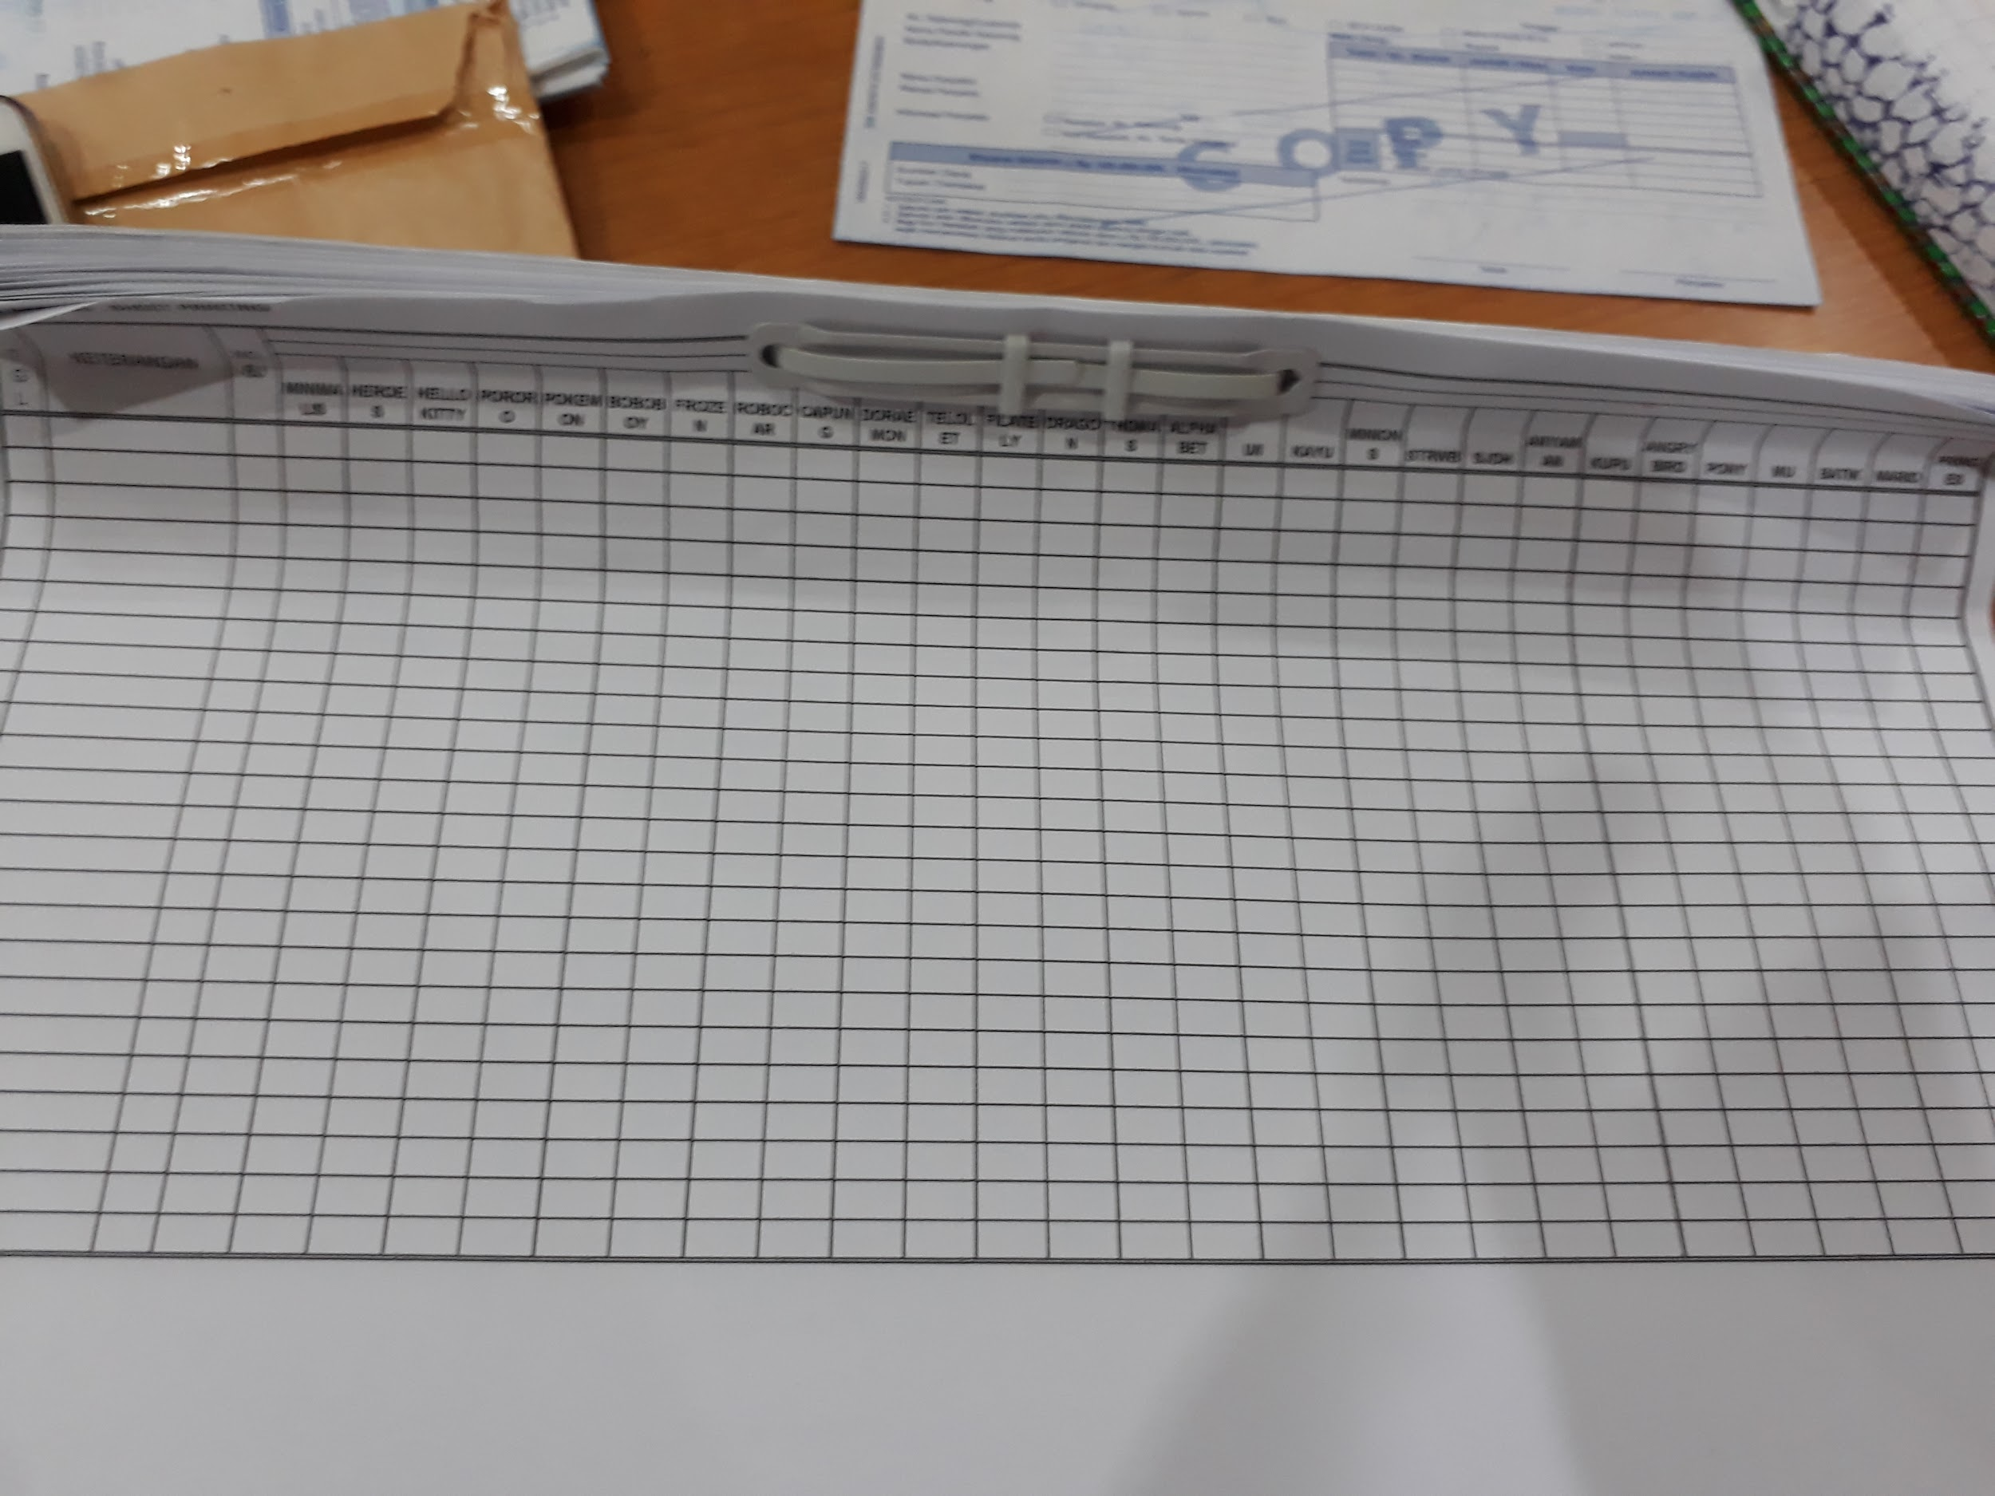

Form pencatatan barang.

Hasil pengamatan yang ada menunjukkan beberapa potensi masalah yang kerap terjadi. Salah satunya yang dijabarkan oleh pemilik dari perusahaan bahwa cenderung adanya kesalahan hitung stok barang dan bahan. Masalah berikutnya adalah ketidak samaan antara hasil pencatatan pada buku dan jumlah stok barang dan bahan yang tersedia.

Dari masalah-masalah tersebut, maka perlu dikembangkan sebuah sistem informsi berbasis web untuk menyelesaikan permasalahan yang terjadi pada kegiatan operasional tersebut. Sistem informasi yang dikembangkan akan meliputi kegiatan operasional gudang, seperti pencatatan bahan, pencatatan barang jadi,proses keluar masuk barang dan bahan, proses request bahan produksi, dan administrasi lainnya. Sistem informasi yang dibuat tidak akan meliputi fungsi pembukuan dan fungsi akuntansi lainnya. Metode pengembangan informasi ini akan menggunakan metode berorientasi objek.

Dengan tersedianya sistem informasi ini diharapkan CV.Cipta Jujur Kreasi dapat lebih mudah dalam mengelola persediaan bahan dan barang jadi serta memperoleh informasi lebih cepat dan akurat, dan mengurangi resiko terhadap kesalahan sinkronisasi data gudang.

1. **RUMUSAN MASALAH**

Rumusan masalah dari kerja praktek ini adalah bagaimana caranya untuk mengatasi permasalahan sinkronisasi data, pencatatan stok, dan pengaksesan data yang terintegrasi dalam suatu sistem yang dilakukan secara konvensional.

1. **TUJUAN**

Tujuan dari kerja praktek ini adalah membuat sistem informasi gudang yang terintegrasi dalam sistem online pada CV. Cipta Jujur Kreasi

1. **MANFAAT**

Manfaat yang didapatkan dengan adanya sistem yang dibuat adalah sebagai berikut:

* Bagi staff gudang

Mempermudah pencatatan barang yang masuk dan keluar dan pencatatan pemrosesan barang, seperti bahan yang digunakan dan hasil dari pemrosesan. Juga mengurangi kecenderungan kesalahan yang biasanya terjadi jika dilakukan secara manual

* Bagi staff marketing

Mempermudah staff marketing dalam melihat daftar stok yang tersedia saat melakukan mediasi/negosiasi

1. **RUANG LINGKUP**

Sistem akan dibangun menggunakan bahasa pemrograman PHP yang nantinya akan berjalan diatas web browser. Database yang dibuat nanti menggunakan XAMPP mySQL. Adapun modul-modul yang akan dibuat untuk kepentingan sistem ini adalah sebagai berikut :

1. **Master**
   1. Master Bahan

Master Bahan memiliki fungsi Update Stok Bahan, seperti Menambahkan dan mengurangi stok bahan dan fungsi informasi bahan.Update stok tidak akan mencatat informasi harga. Fungsi update stok hanya dapat diakses oleh staff gudang/administrasi gudang yang menangani bahan. Adapun fungsi informasi bahan dapat diakses oleh staff/administrasi gudang barang dan bahan.

* 1. Master Barang

Master Barang memiliki fungsi Update stok barang, seperti menambahkan dan mengurangi stok barang dan fungsi informasi barang. Fungsi update stok barang tidak akan mencatat harga. Fungsi update stok hanya dapat diakses oleh staff/administras gudang barang. Adapun fungsi informasi barang bisa diakses oleh staff marketing dan staff /administrasi gudang.

* 1. Master Karyawan

Master karyawan akan menampilkan informasi karyawan berupa nama, alamat, kontak, dan jabatan yang dimiliki oleh tiap karyawan. Fungsi ini juga dapat menambahkan karyawan yang hanya dapat dilakukan oleh pemilik perusahaan

* 1. Master Supplier

Master supplier akan menampilkan informasi supplier berupa nama, alamat, dan kontak. Fungsi ini juga dapat menambahkan supplier yang hanya dapat dilakukan oleh karyawan yang memiliki jabatan bagian pembelian.

* 1. Master Customer

Master customer akan menampilkan informasi customer berupa nama, alamat dan kontak. Fungsi ini juga dapat menambahkan customer yang hanya dapat dilakukan oleh karyawan yang memiliki jabatan bagian penjualan.

1. **Fungsi**
   1. Permintaan Bahan

Permintaan Bahan merupakan fungsi untuk meminta bahan yang nantinya akan diproses menjadi barang. Fungsi ini akan mencatat stok bahan yang diperlukan. Fungsi ini tidak akan langsung mengurangi stok bahan dan menentukan secara pasti berapa ukuran yang diperlukan untuk membuat suatu produk. Permintaan bahan dapat diakses oleh staff / administrasi gudang barang, yang nantinya akan di konfirmasi oleh staff/administrasi gudang bahan.

* 1. Pemrosesan Barang

Pemrosesan Barang merupakan fungsi yang mencatat jumlah produksi barang dari bahan yang sebelumnya telah diminta. Fungsi ini akan mencatat detail dari produksi barang dan secara otomatis menambahkan stok barang dan mengurangi stok bahan berdasarkan dari bahan yang digunakan ketika produksi. Fungsi ini tidak akan mencatat harga dari barang yang di produksi. Fungsi ini hanya dapat diakses oleh staf / administrasi gudang.

1. **Laporan**
   1. Laporan Perpindahan Bahan

Laporan Pemindahan Bahan berfungsi untuk menampilkan informasi mengenai pemindahan bahan barang, seperti bahan masuk, bahan keluar, dan lain-lain. Laporan ini bermanfaat untuk mengetahui jangka suatu bahan akan habis, di mana bahan - bahan ini tidak memiliki ukuran yang pasti pada penggunaan nya. Fungsi ini hanya dapat di akses oleh pemilik perusahaan

* 1. Laporan Perpindahan Barang

Laporan Pemindahan Barang berfungsi untuk menampilkan informasi mengenai pemindahan barang jadi, seperti barang masuk, barang keluar, dan lain-lain. Fungsi ini hanya dapat di akses oleh pemilik perusahaan

* 1. Laporan Pemrosesan Barang

Laporan Pemrosesan Barang berfungsin untuk menampilkan informasi mengenai detail dari semua pemrosesan barang. Adapun informasi penting yang akan di tunjukkan adalah jumlah bahan dipakai, jumlah barang jadi yang di proses, dan detail mengenai waktu, tempat, dan keterangan proses. Fungsi ini hanya dapat di akses oleh pemilik perusahaan. Fungsi ini hanya dapat di akses oleh pemilik perusahaan

1. **GAMBARAN SISTEM**

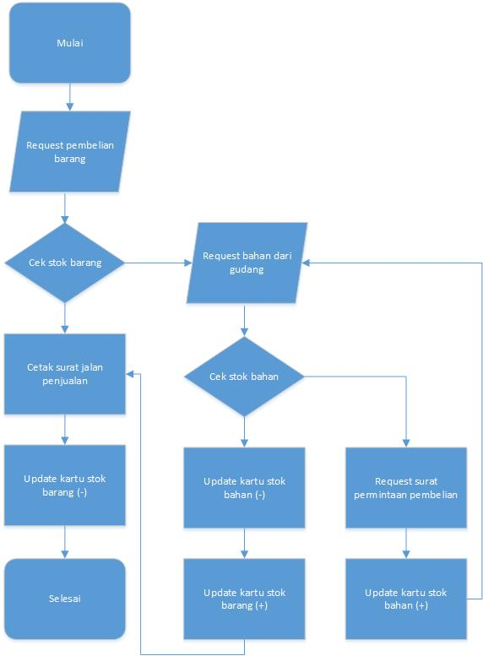Berikut adalah gambaran sistem yang digunakan pada CV. Cipta Jujur Kreasi

Proses penjualan barang

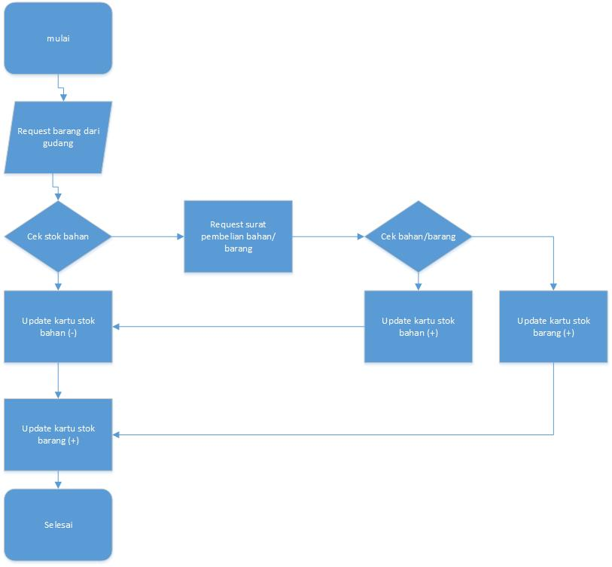

proses restok barang gudang